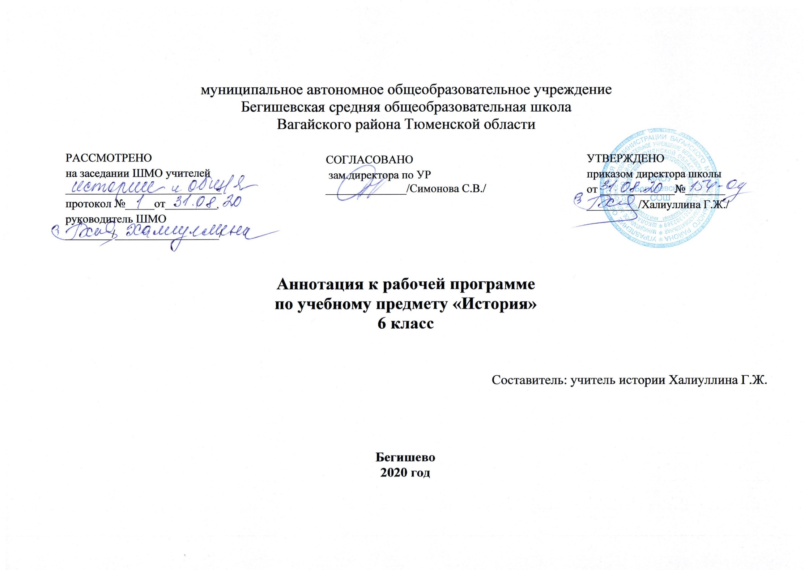
Аннотация к рабочей программе по истории 6 класс
- Рабочая программа по предмету «История» составлена на основе:
- Закон РФ «Об образовании в Российской Федерации» от 29 декабря 2012 года № 273- ФЗ;
- Федерального государственного образовательного стандарта основного общего образования (приказ Министерства образования и науки Российской Федерации от 17.12.2010 г. № 1897 «Об утверждении федерального государственного образовательного стандарта основного общего образования (с изменениями на 31 декабря 2015 года)) (5 – 8 классы);
- Приказа Министерства образования и науки Российской Федерации от 31.12.2015г. № 1577 «О внесении изменений в федеральный государственный образовательный стандарт основного общего образования, утвержденный приказом Министерства образования и науки Российской Федерации от 17 декабря 2010г. № 1897».
- авторской программы по истории России Данилова А.А.История России. Рабочие программы .6-9 классы
- Учебного плана основного общего образования МАОУ Бегишевской средней общеобразовательной школы;
- Годового учебного календарного графика на 2020-2021 учебный год
- Рабочей программы педагога
Программа ориентирована на использование УМК:
История средних веков :
Учебник Всеобщая история. История Средних веков .6 класс :учебник для общеобразовательных организаций /,Е.В.Агибалова ,Г.М.Донской; под редакцией А.А.Сванидзе .-10-е изд.-М.:Просвещение ,2020 .- 287 с.
Е. А. Крючкова. История Средних веков. Рабочая тетрадь. 6 класс. – М.: Просвещение,2015 г

История России :
История России.6 класс. Учеб.для общеобразоват.организаций .В 2ч.под редакцией А.В.Торкунова .- М.: Просвещение ,2016 .
Рабочая программа. «История России» 6-9 классы А. А. Данилова, О. Н. Журавлевой,
И. Е. Барыкиной. М.: Просвещение, 2016.
Главная цель исторического образования в школе – формирование у учащихся исторического мышления как основы гражданской идентичности ценностно-ориентированной личности».
Эта общая цель определяет задачи курса:
- формирование у молодого поколения исторических ориентиров самоидентификации в современном мире;
- овладение обучающимися знаниями об основных этапах развития человеческого общества с древности до наших дней в социальной, экономической, политической, духовной и нравственной сферах; выработка в доступной для обучающихся форме на основе обобщения фактического материала проблемного, диалектического понимания истории; усвоение интегративной системы знания об истории человечества при особом внимании к месту и роли России во всемирно-историческом процессе;
- воспитание обучающихся в духе уважения к истории своего Отечества как единого и неделимого многонационального государства, построенного на основах равенства всех народов России, в духе патриотизма и интернационализма, во взаимопонимании и уважении между народами, неприятии шовинизма и национализма в любой их форме, милитаризма и пропаганды войны; развитие у обучающихся стремления внести свой вклад в решение глобальных проблем современности;
- развитие способностей обучающихся на основе исторического анализа и проблемного подхода осмысливать процессы, события и явления в их динамике, взаимосвязи и взаимообусловленности с учетом принципов научной объективности и историзма;
- формирование у обучающихся общественной системы ценностей на основе осмысления закономерности и прогрессивности общественного развития и
осознания приоритета общественного интереса над личностным и уникальности каждой личности, раскрывающейся полностью только в обществе и через общество;
- выработка современного понимания истории в контексте гуманитарного знания и общественной жизни;
- развитие навыков исторического анализа и синтеза, формирование понимания взаимовлияния исторических событий и процессов.
На изучение предмета «История» отводится следующее количество часов:
- 6 класс – 68 часов (2 часа в неделю):
1.модуль «История Средних веков» - 28 часов;
2.модуль «История России» - 40 часов;
Виды и формы контроля знаний на уроках истории:
Проверочная работа на уроке даёт возможность учителю не только проверить знания и умения школьников, но и исправить ошибки, разъяснить не понятые учениками положения, углубить и расширить знания. Не менее важно дать возможность школьнику получить удовлетворение от хорошо выполненной работы, увидеть свой рост, показать свои сильные стороны.
Итоговое повторение - это обычно контрольная работа, одинаковая для всех, или с вариативными заданиями разной сложности, то текущее повторение можно организовать, используя потенциал каждого ученика, его склонности, тип темперамента, характер мышления. Медленно работающим, слабоуспевающим детям можно дать домой письменную работу, достаточно простую, но с заданиями, пробуждающими интерес к предмету. Дети с математическим складом ума предпочитают тестовые задания и исторические задачи.
Очень эффективны задания на оценивание высказывания (верное или неверное). Дети могут доказывать свою точку зрения, учатся выслушивать другие мнения, в итоге находить истину.
Для систематизации знаний подходит составление таблиц, схем, их анализ.
Более сложной для учащихся является работа по выделению существенных сопоставимых признаков, умению сравнивать исторические факты, явления, процессы.
Учащиеся, интересующиеся предметом, могут выполнить исследовательский, творческий, информационный проект. Использование оборудования кабинета информатики даёт возможность использовать электронные учебные пособия.

